Pytania i odpowiedzi do SIWZ

1.Witam,

poniżej pytania odnośnie przedmiotu zamówienia:

- Czy Zamawiający może udostępnić przedmiary prac w formie edytowalnej?
- Zwracam się z prośbą o ustalenie terminu wizji lokalnej.
Odp. 1. Przedmiary w Normie zostaną zamieszczone na stronie Zamawiającego
2. Termin wizji ustalono.

2.W związku z w/w postępowaniem oraz chęcią przygotowania rzetelnej oferty zwracamy się z prośbą o wyjaśnienie poniższych kwestii:
- Czy zakres zamówienia obejmuje wykonanie instalacji audiowizualnej? Jeżeli tak, prosimy o udostępnienie przedmiaru.
- Czy zakres zamówienia obejmuje dostawy mebli i wyposażenia? Jeżeli tak, prosimy o ich wyszczególnienie wraz z podaniem specyfikacji.
Odpowiedzi;
1.Instalacje AV jest w zakresie zamówienia. Nie posiadamy szczegółowego obmiaru.
2.Zakres zamówienia nie obejmuje dostawy mebli i wyposażenia.
3.W związku z ogłoszonym przetargiem publicznym proszę o wyjaśnienie treści specyfikacji istotnych warunków zamówienia, które przedstawiam odpowiednio poniżej:
Pytanie 1
W projekcje instalacji elektrycznej znajduje się adnotacja „ŻYRANDOL – WG OPISU Z PROJEKTU KONSERWATORSKIEGO”. Proszę o udostępnienie projektu konserwatorskiego oraz dokładnej specyfikacji żyrandoli, opis w pozycjach kosztorysowych oraz w projekcje budowlanym precyzuje tylko ilość ramion, jest to za mało aby wycenić dokładnie, na rynku znajduje się zbyt wiele żyrandoli o bardzo szerokim przedziale cenowym, co może skutkować niedoszacowaniem ceny lub przeszacowaniem.

Pytanie 2
W projekcje instalacji elektrycznej znajduje się adnotacja „PLAFON – WG OPISU Z PROJEKTU KONSERWATORSKIEGO”. Proszę o udostępnienie projektu konserwatorskiego oraz dokładnej specyfikacji plofanu, opis w pozycji kosztorysowej oraz w projekcje budowlanym precyzuje tylko ilość plafonu, lecz jest to za mało aby wycenić dokładnie, na rynku znajduje się zbyt wiele plafonów różnych producentów o bardzo szerokim przedziale cenowym, co może skutkować niedoszacowaniem ceny lub przeszacowaniem.
Odpowiedzi;
1. Błąd w opisie - specyfikacja (wzór) żyrandoli stylizowanych według opisu części architektonicznej.
2. Chodzi o oprawę typu plafoniera w korytarzach parteru:
Plafoniera mosiężna śr. ok. 33 cm, wys. maks. 15cm, 2x60W, szkło mrożone, cięcia kryształowe nie są wymogiem

4.Szanowni Państwo,

W związku z w/w postępowaniem oraz chęcią przygotowania rzetelnej oferty zwracamy się z prośbą o wyjaśnienie poniższych kwestii:
- Czy zakres zamówienia obejmuje wykonanie instalacji systemu BMS? Jeżeli tak, prosimy o udostępnienie projektu i przedmiaru.
- Czy zakres zamówienia obejmuje wyposażenie zaplecza gastronomicznego? Jeżeli tak, prosimy o jego wyszczególnienie wraz z podaniem specyfikacji.
- Czy zakres zamówienia obejmuje wyposażenie baru i kawiarni? Jeżeli tak, prosimy o jego wyszczególnienie wraz z podaniem specyfikacji.
- Czy zakres zamówienia obejmuje wyposażenie boksu ochrony/monitoringu? Jeżeli tak, prosimy o jego wyszczególnienie wraz z podaniem specyfikacji.
- Czy zakres zamówienia obejmuje wyposażenie łazienek, magazynu, pomieszczeń socjalnych i szatni? Jeżeli tak, prosimy o jego wyszczególnienie wraz z podaniem specyfikacji.
- Czy zakres zamówienia obejmuje wyposażenie obiektu w meble ruchome? Jeżeli tak, prosimy o jego wyszczególnienie wraz z podaniem specyfikacji.
- Czy zakres zamówienia obejmuje dostawę i montaż kabiny tłumacza? Jeżeli tak, prosimy o podanie specyfikacji.
- Prosimy o podanie specyfikacji projektowanego schodołazu.
- Zgodnie z opisem projektu wykonawczego oraz przedmiarami, w piwnicy należy wykonać posadzki granitowe. Zdjęcia zamieszczone w projekcie posadzek nie przedstawiają granitu. Prosimy o wyjaśnienie.
- Ze względu na konieczność szczegółowej analizy dokumentacji projektowej, ofertowania bardzo dużej ilości materiałów i urządzeń, jak również dłuższy czas oczekiwania na oferty wynikający z okresu urlopowego zwracamy się z prośbą o przesunięcie terminu składania ofert na dzień 11.08.2017 r.
Odpowiedzi:
.

3.W zakresie nie ma BMS.

4.Nie ma w zakresie.
5.Nie ma w zakresie.
6.Wyposażenie obejmuje blaty z płyty meblowej (wg branży budowlanej) oraz urządzenia systemów SSP, monitoringu wizyjnego itp. według branży niskoprądowej.
7.Wyłącznie stałe wyposażenie łazienek - w przedsionkach z umywalkami: dozownik na mydło ( 1 na każda umywalkę), pojemnik na ręczniki papierowe (1 szt.), kosz na śmieci 1 szt., w kabinach wc: uchwyt na papier, wieszak, szczotka wisząca, kosz w sanitariatach damskich. Wszystkie elementy w wykonaniu naściennym, ze stali nierdzewnej szczotkowanej, standard np. Merida. W wc dla niepełnosprawnych uchwyty ze stali nierdzewnej (3 szt.).
8.Nie ma w zakresie.
9.Nie ma w zakresie.
10.Przesyłam w załączeniu.
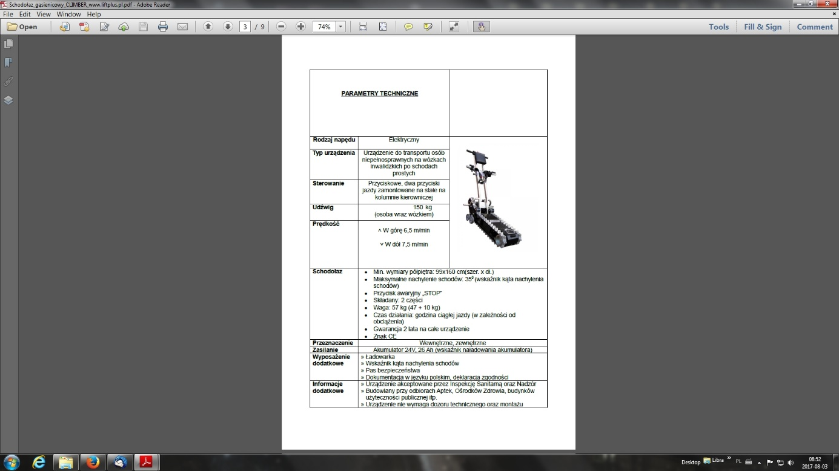
11.Posadzki mają być granitowe kolorystycznie dopasowane do posadzek istniejących na parterze.

